一、“福建省建设工程监理从业人员信用信息系统”登录说明
1.登录福建建设监理网（网址链接：https://www.fjjsjl.org.cn/），打开“福建省建设工程监理从业人员信用信息系统”（网址链接https://px.fjjsjl.org.cn/Account/Auth/Login）
2.加密锁插入电脑USB插口

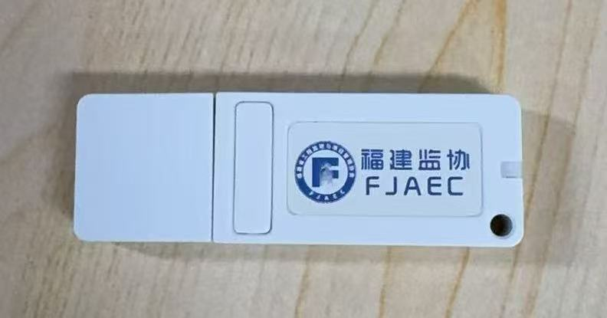

3.进入网页之后下载加密锁插件进行安装。


4.经以上操作若无法登录系统，请按以下步骤操作

使用操作系统自带的Microsoft Edge浏览器或者360浏览器

1、如果使用的是Microsoft Edge浏览器，点击设置按钮
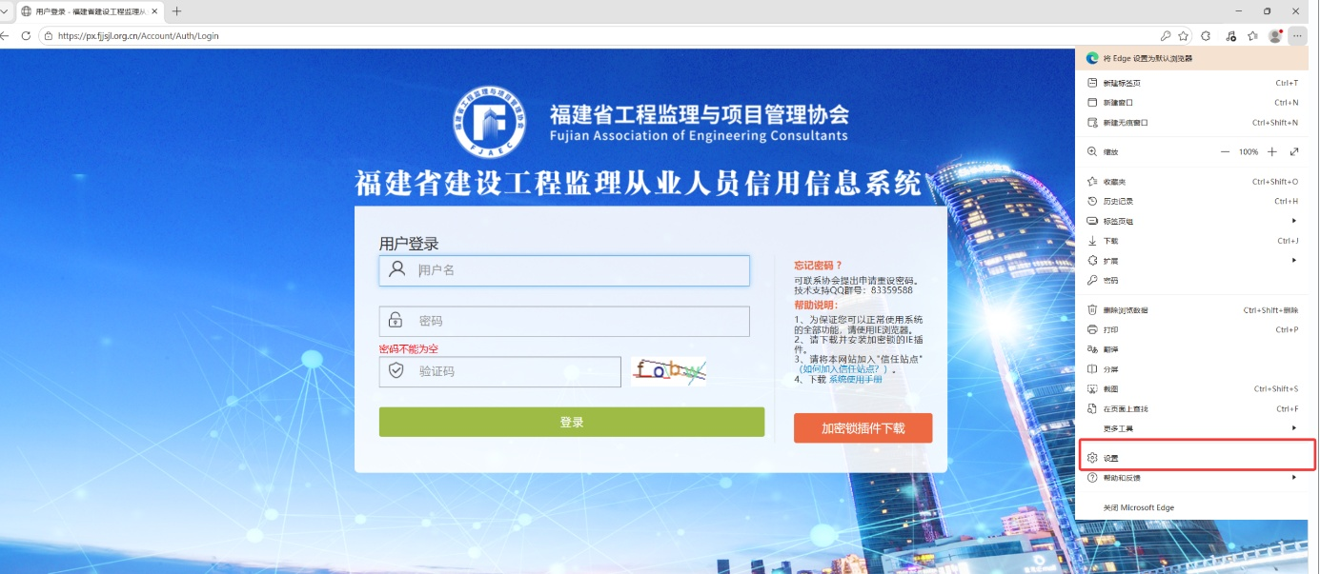

2、点击默认浏览器，然后再将Internet Explorer兼容性改为允许。
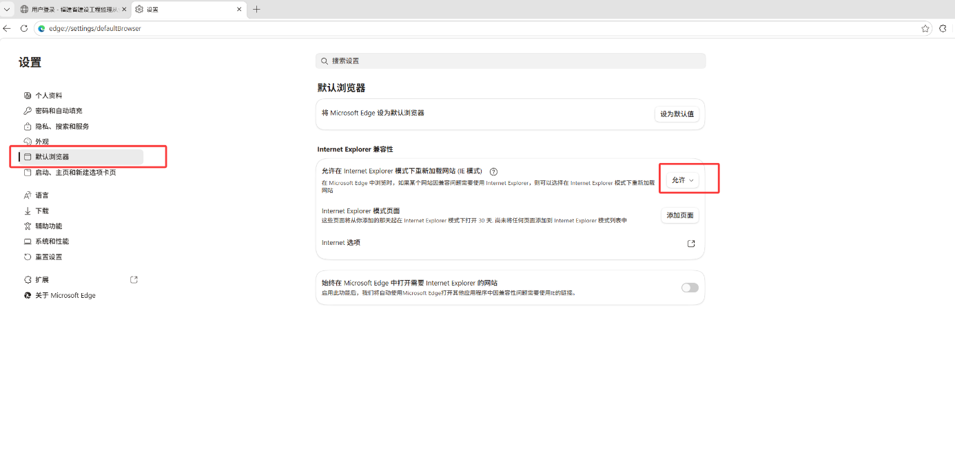
3、然后再点击“添加页面”按钮，将登录页面的网址https://px.fjjsjl.org.cn/Account/Auth/Login 添加到输入框中，然后再点击添加按钮。
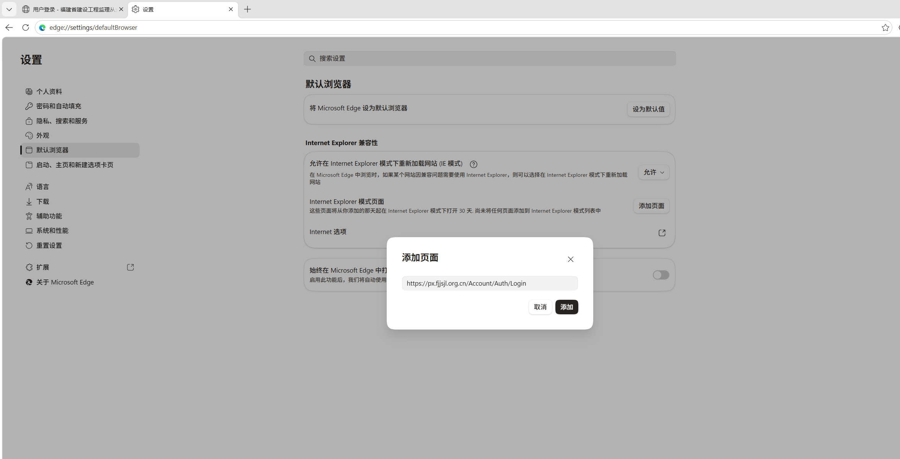

这样页面就会用IE模式了。
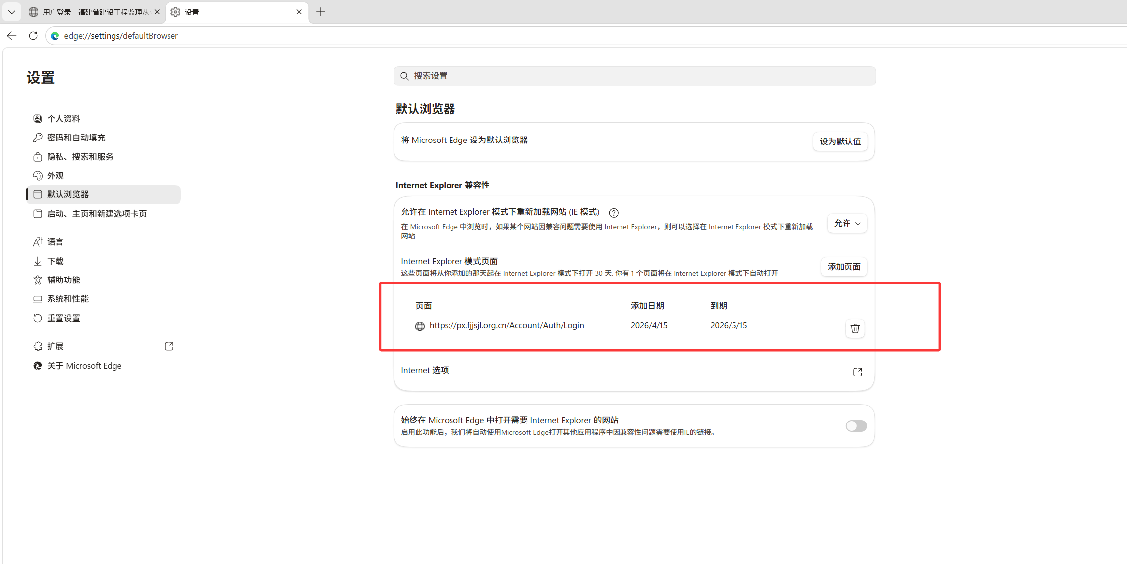

4、刷新原来的登录界面
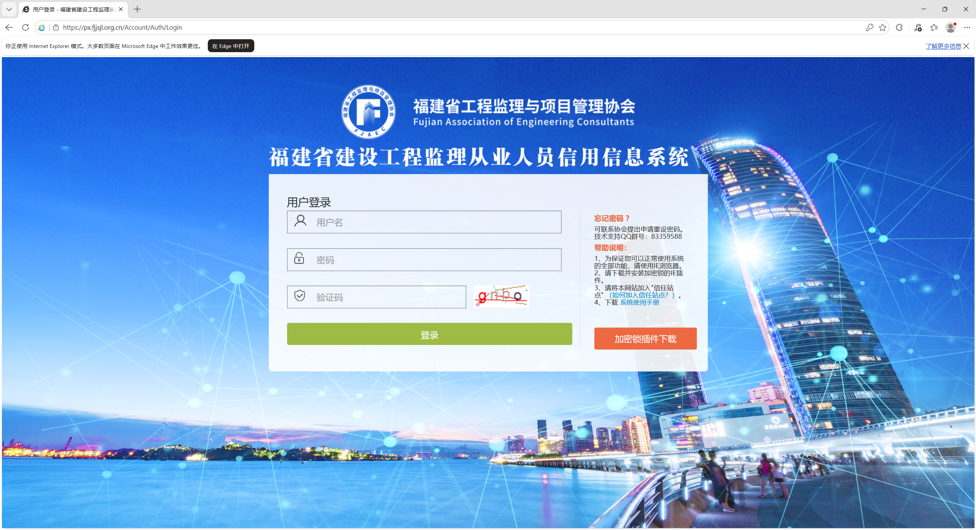

5、关闭掉弹出的提示框。
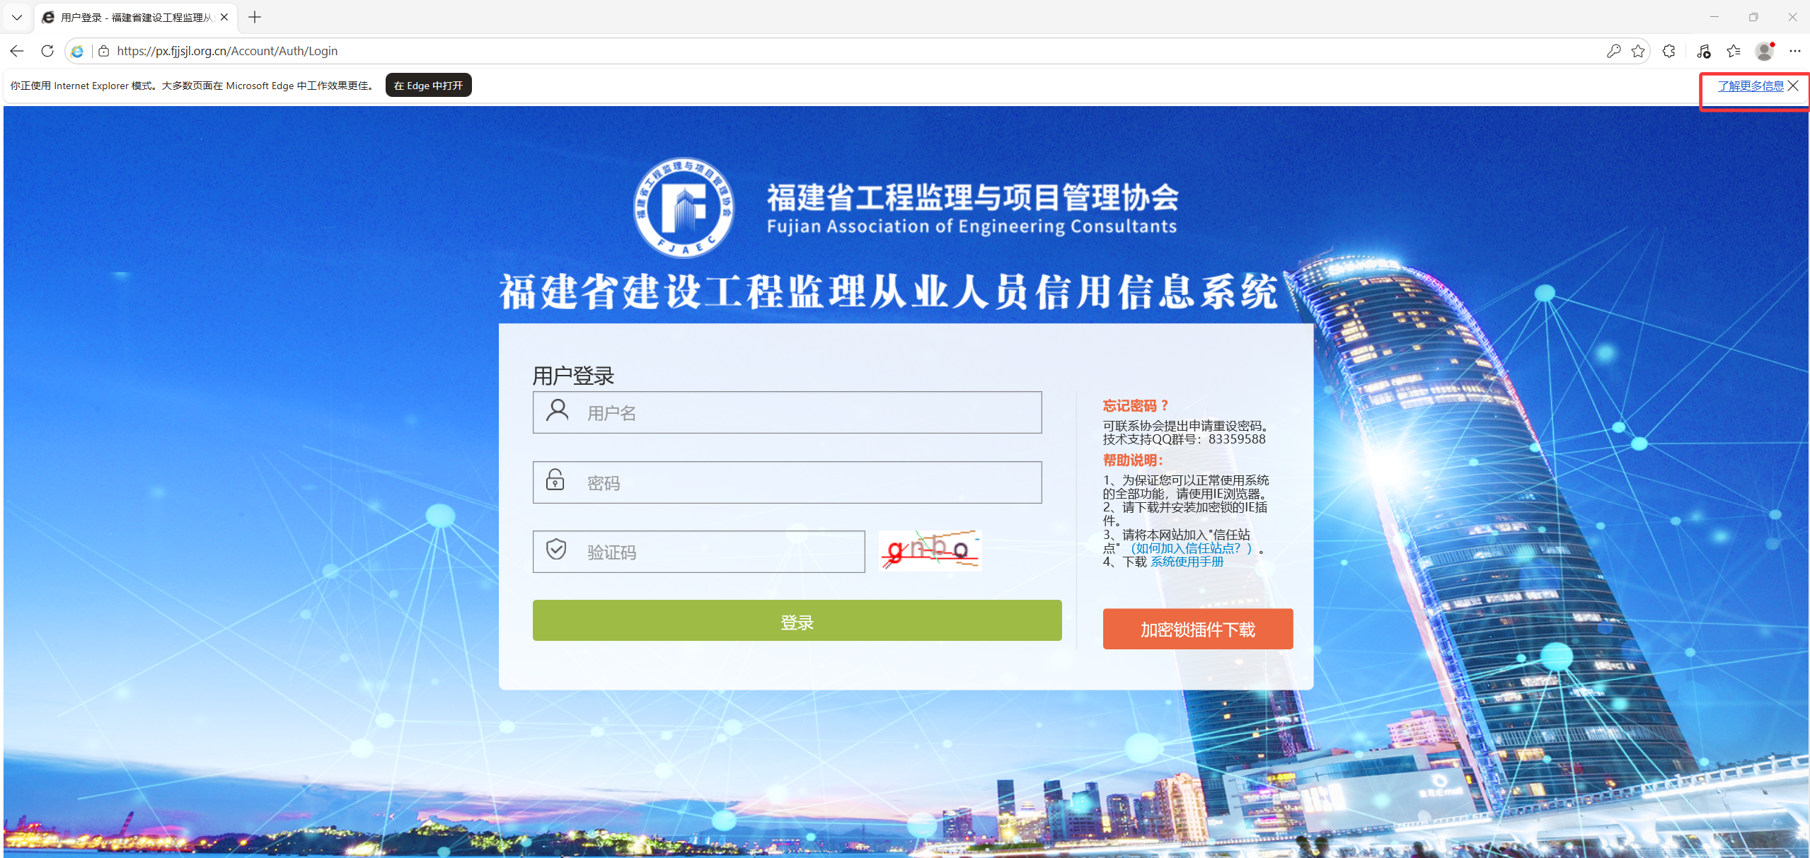

6、点击IE的小图标
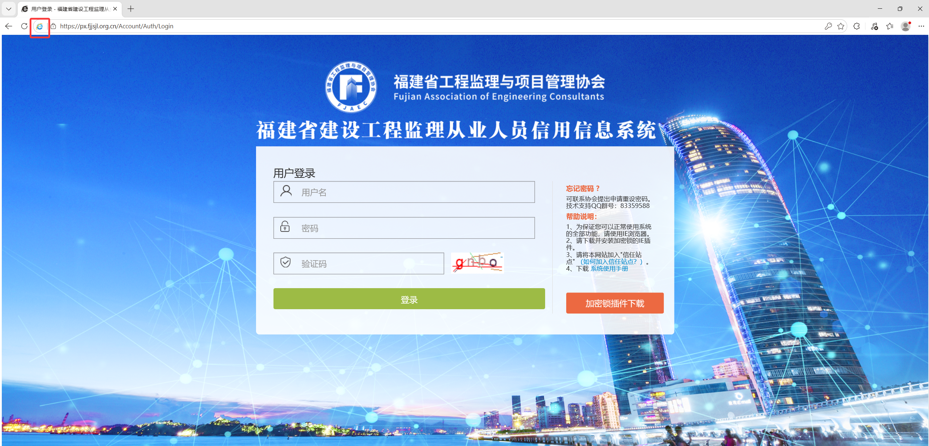

7、打开“下次在Internet Explorer模式下打开此页面”的选项开关。
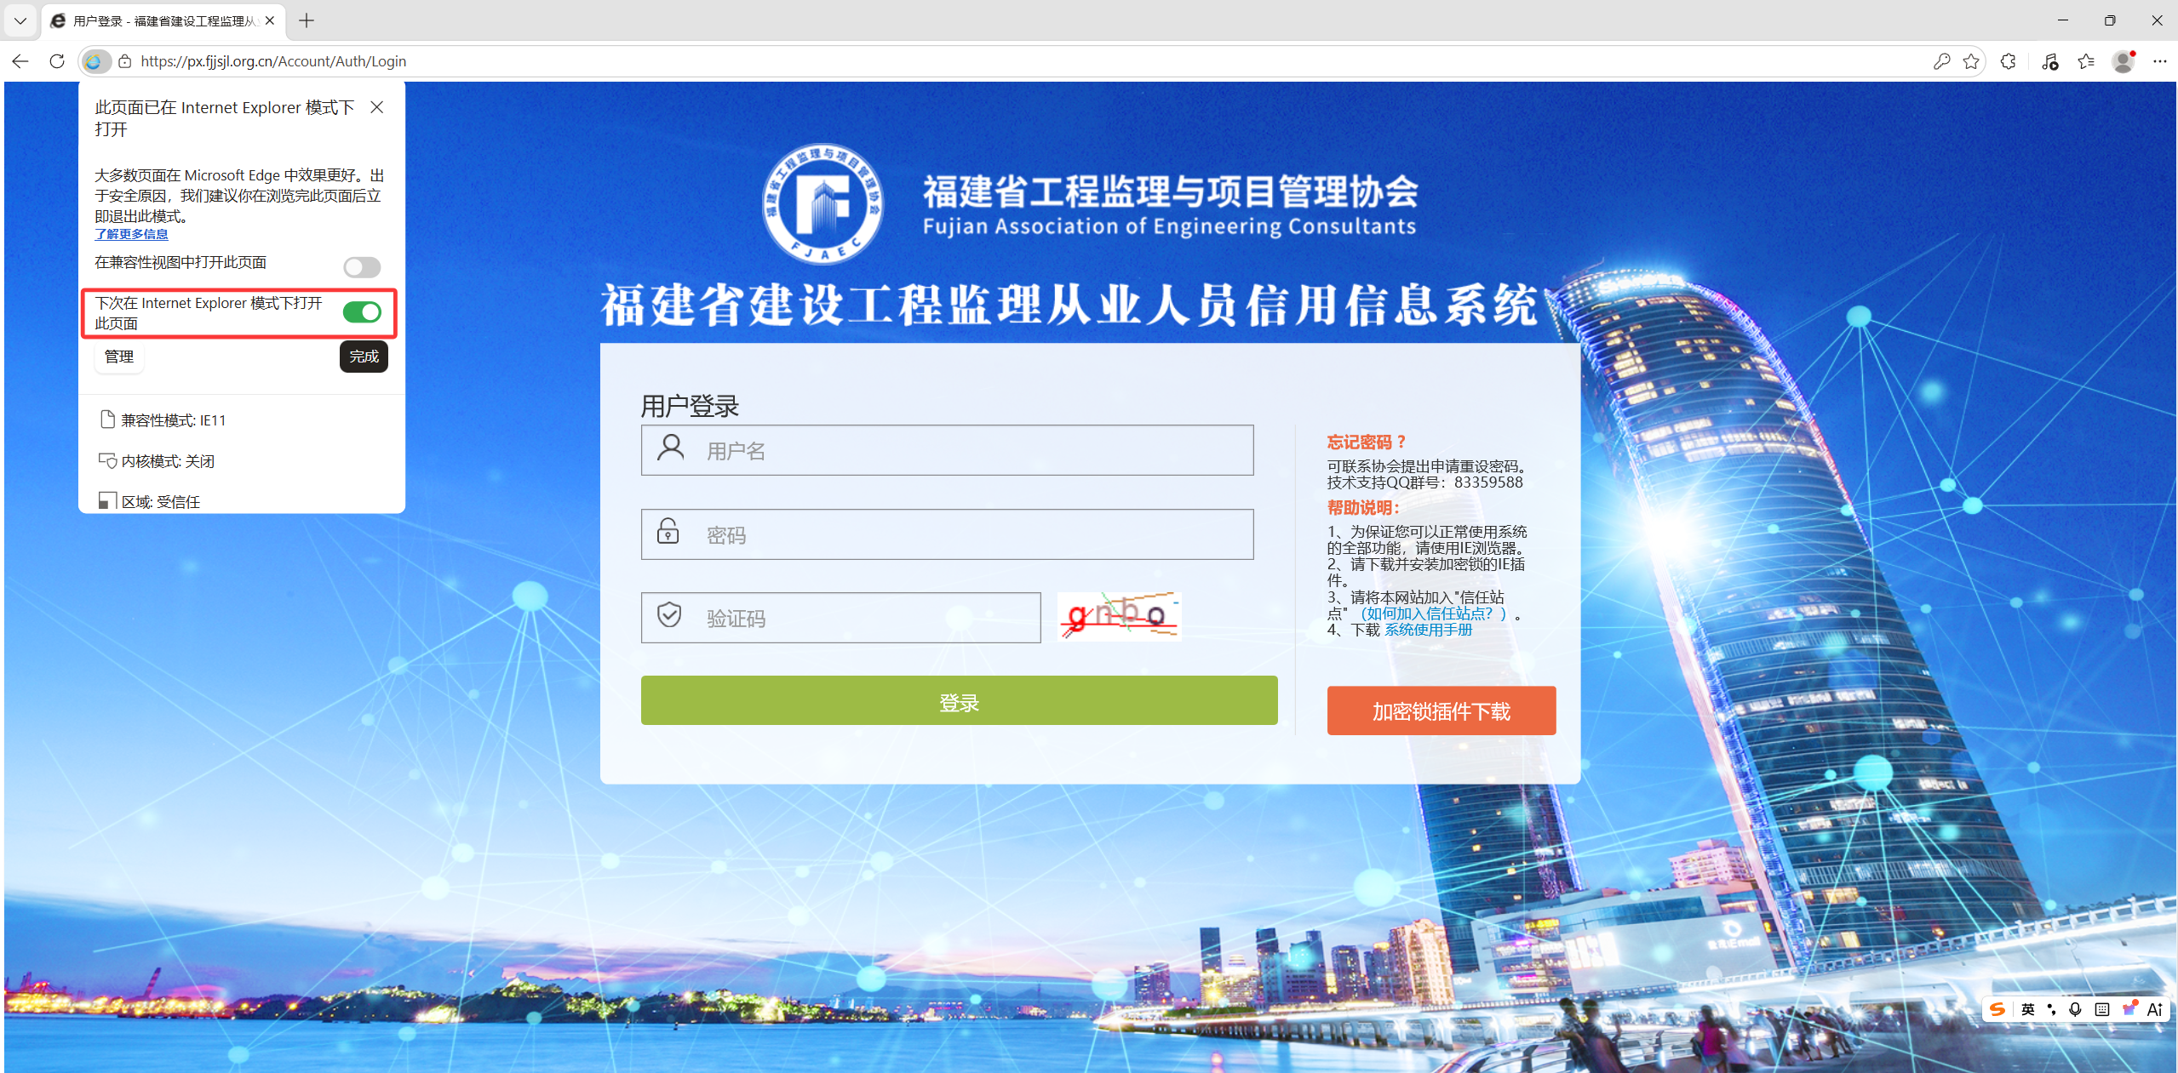

8、然后点击“完成”按钮。
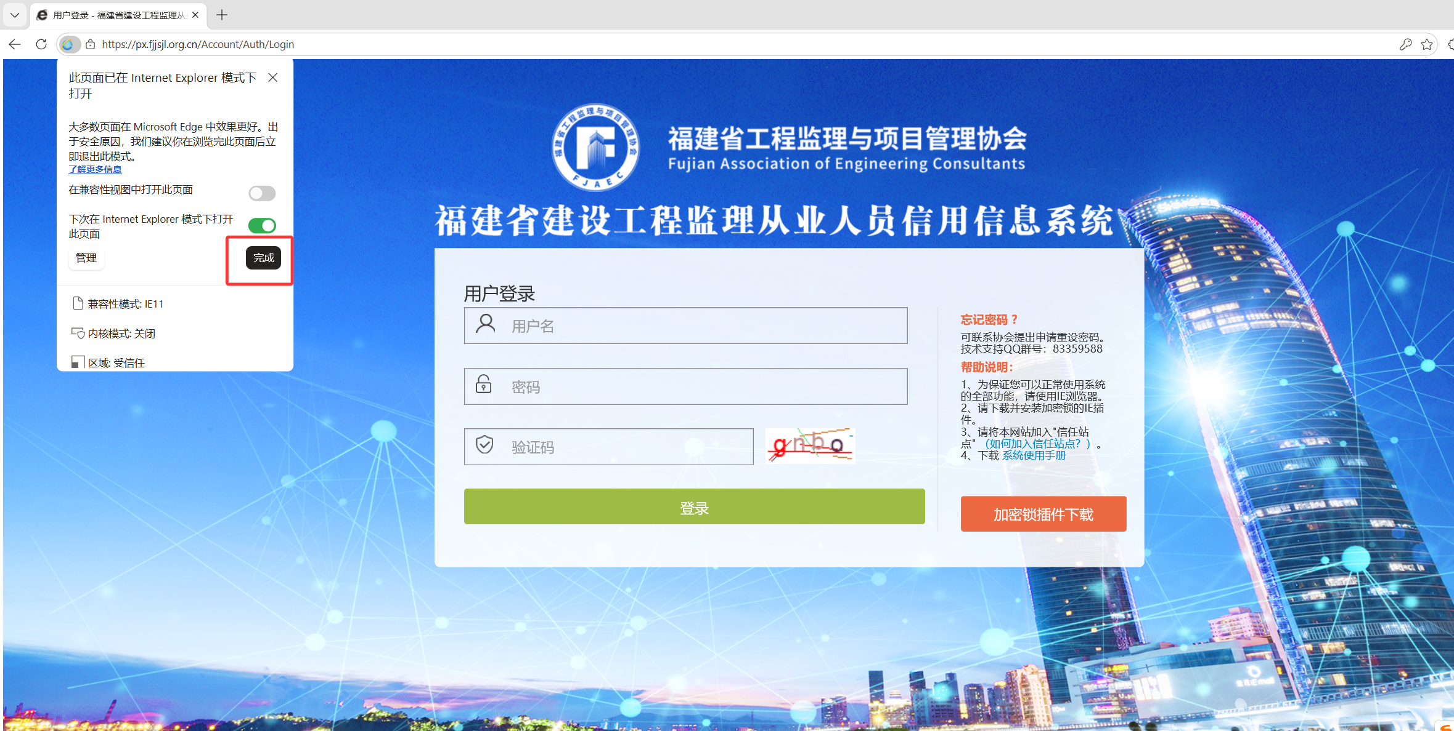

9、然后刷新登录页面，这样就能自动识别到加密锁对应的用户名了。

二、打印插件的安装说明

1、登录到系统后，点击“企业基本信息”，然后再点击“打印承偌书”

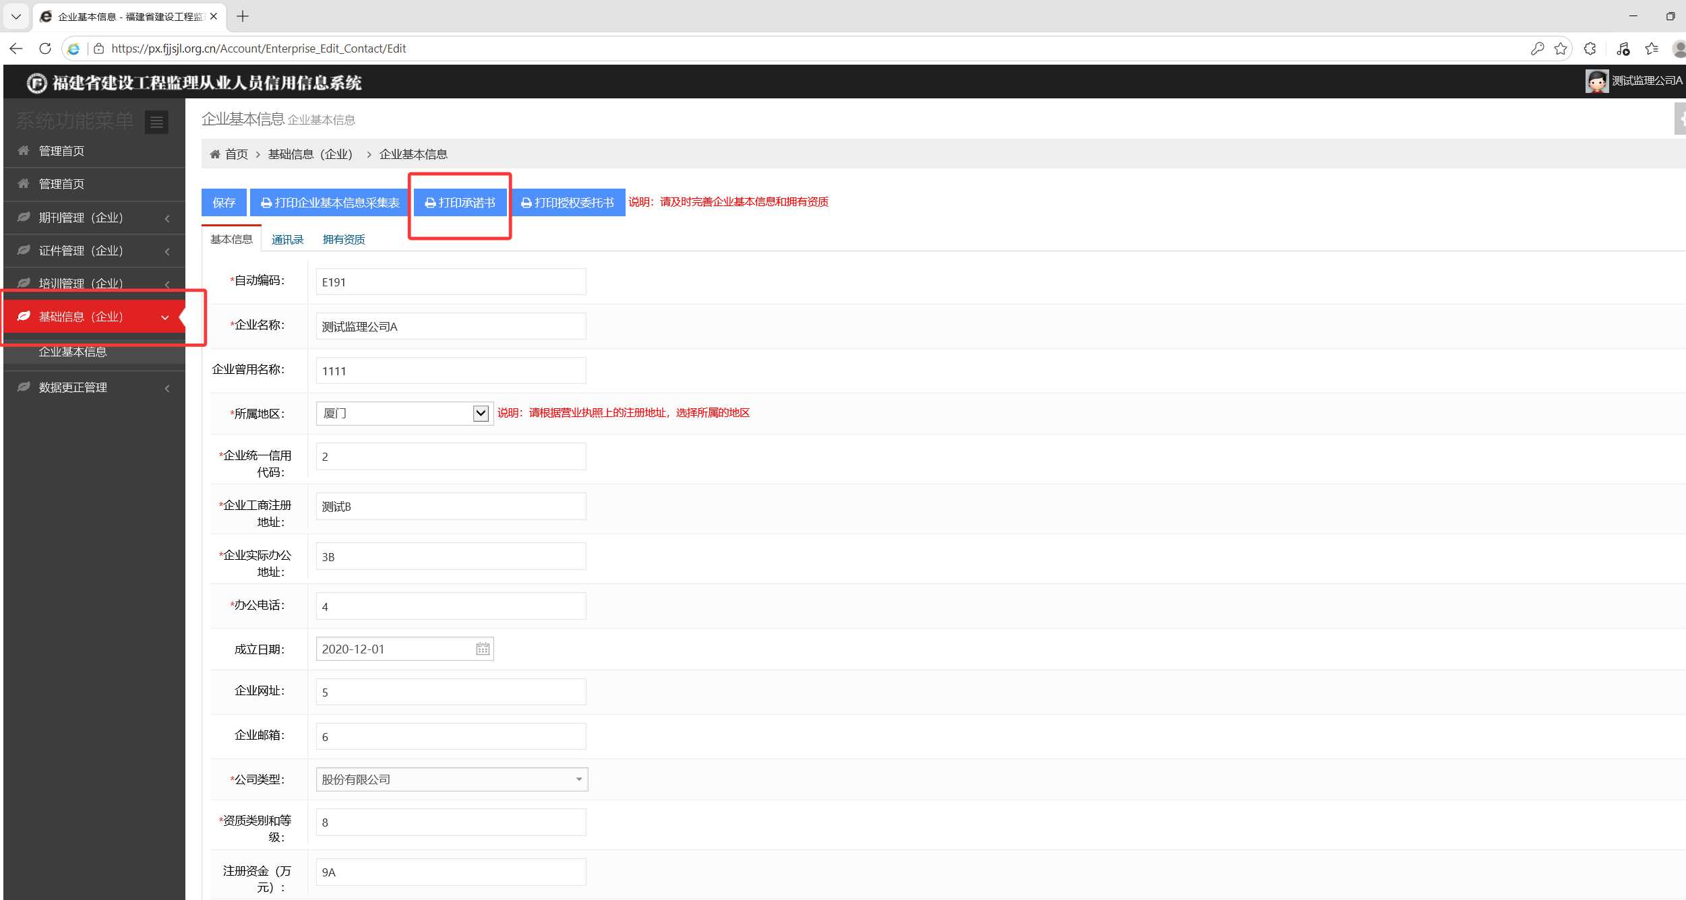

2、如果弹出窗口被拦截，这点击
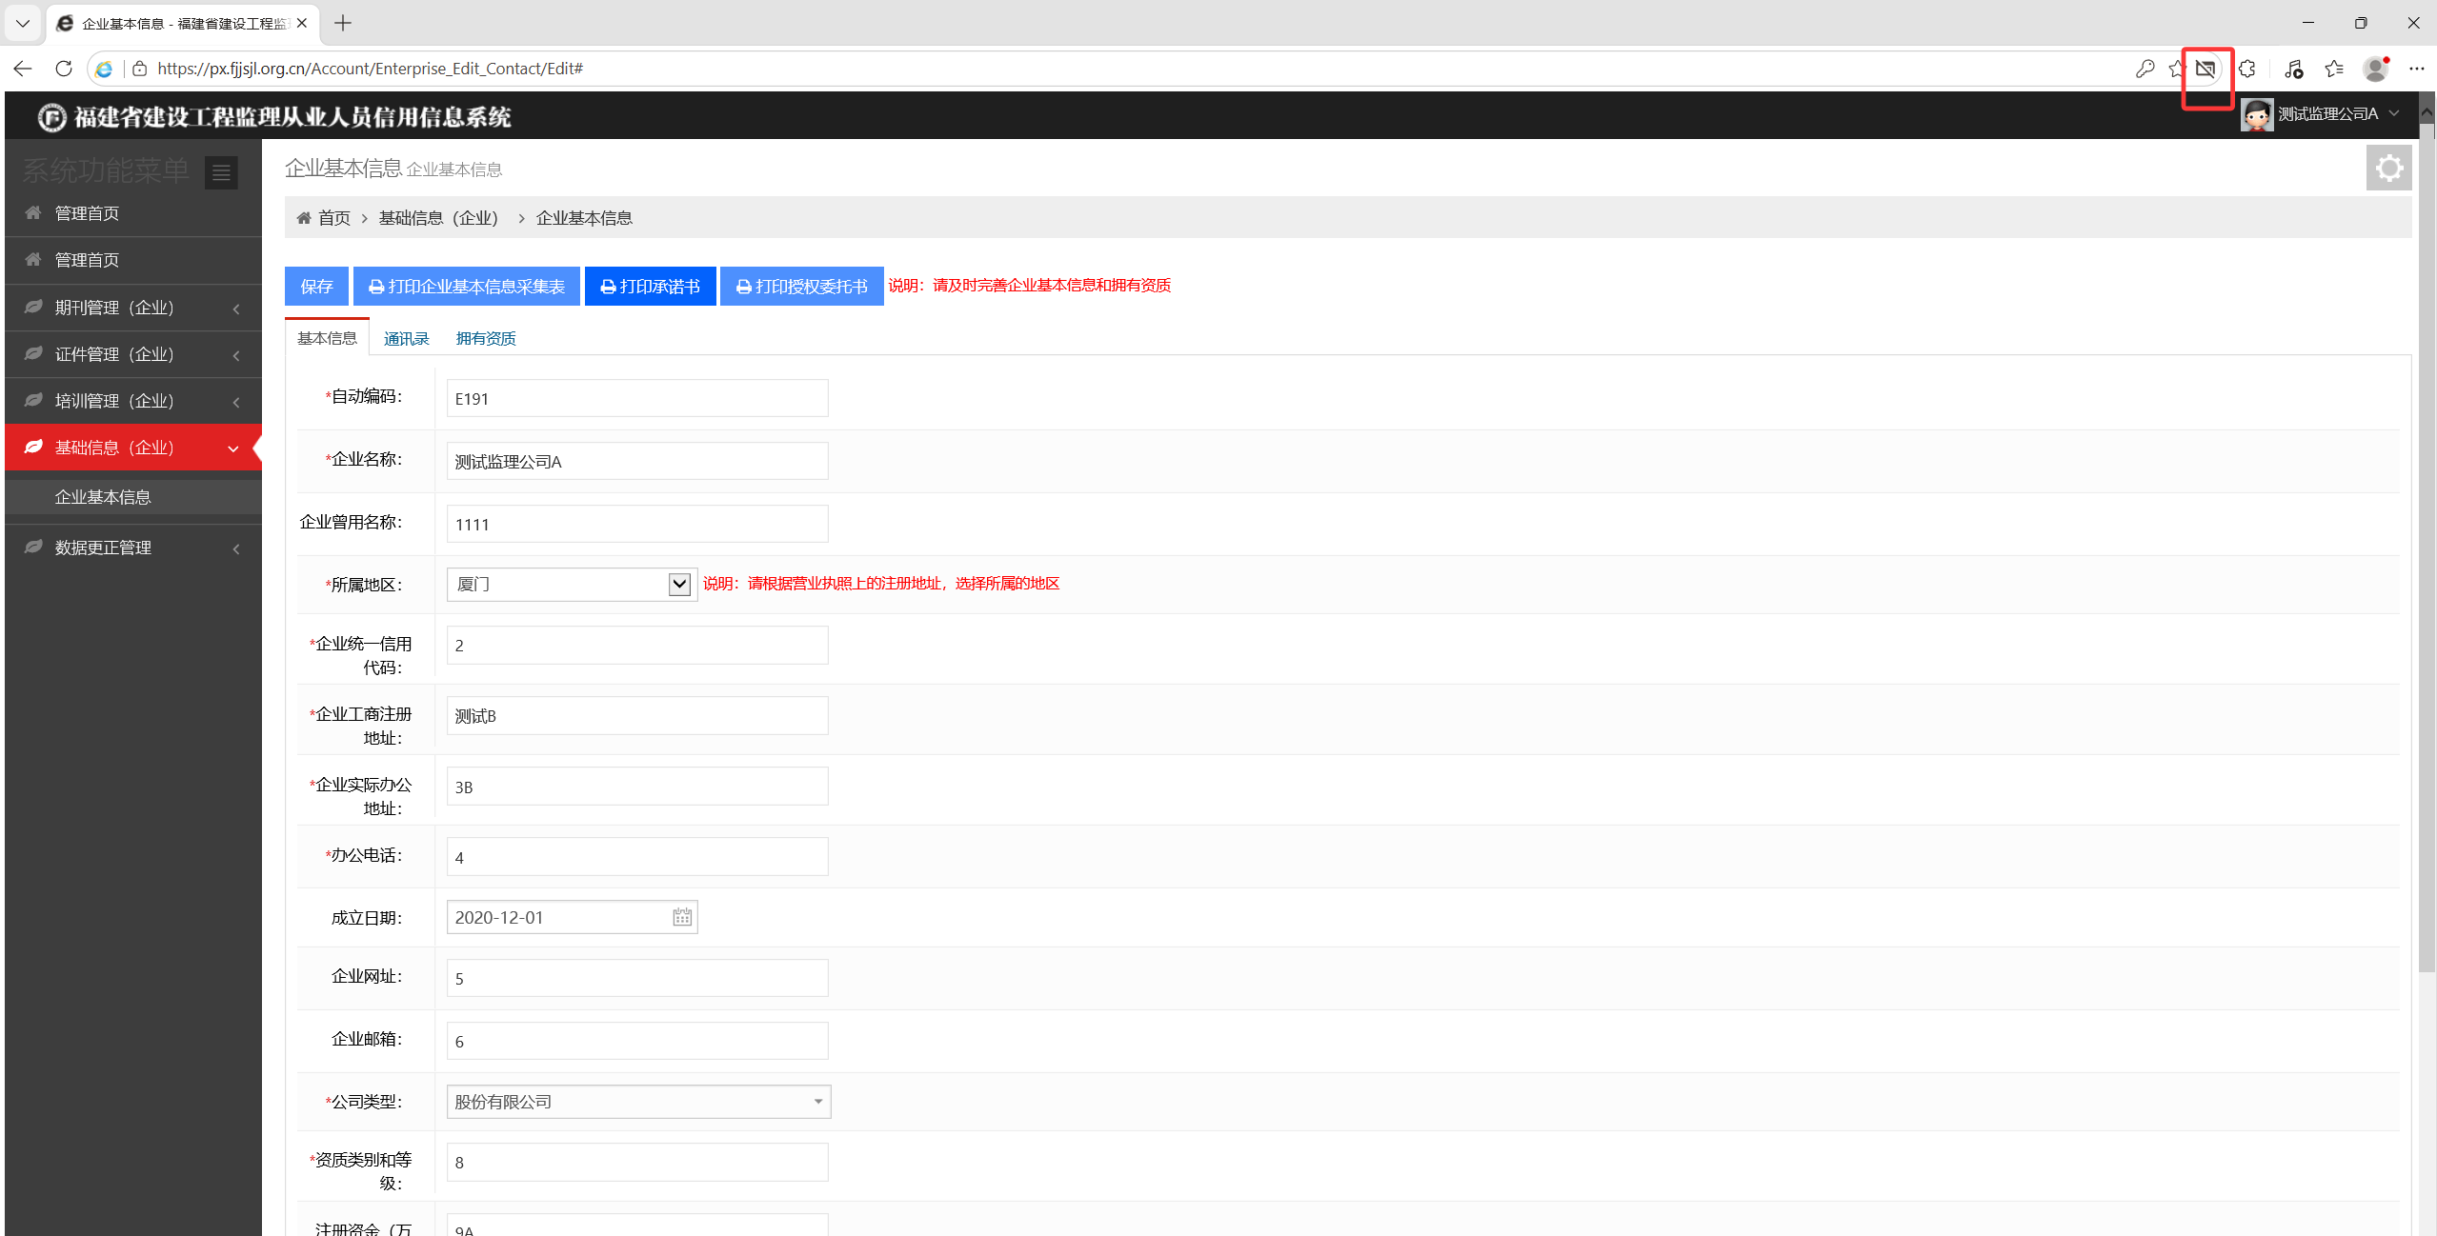

3、将选项设置为始终允许弹出窗口，然后点击“完成”按钮。
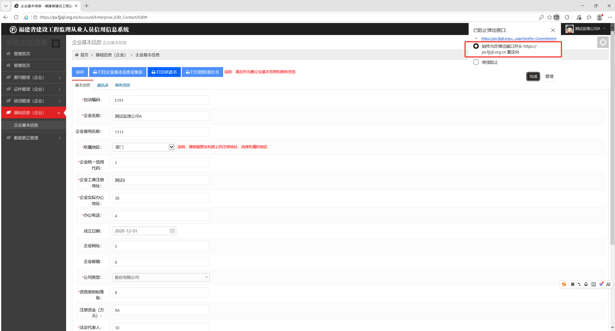

4、点击“打印机”的图标
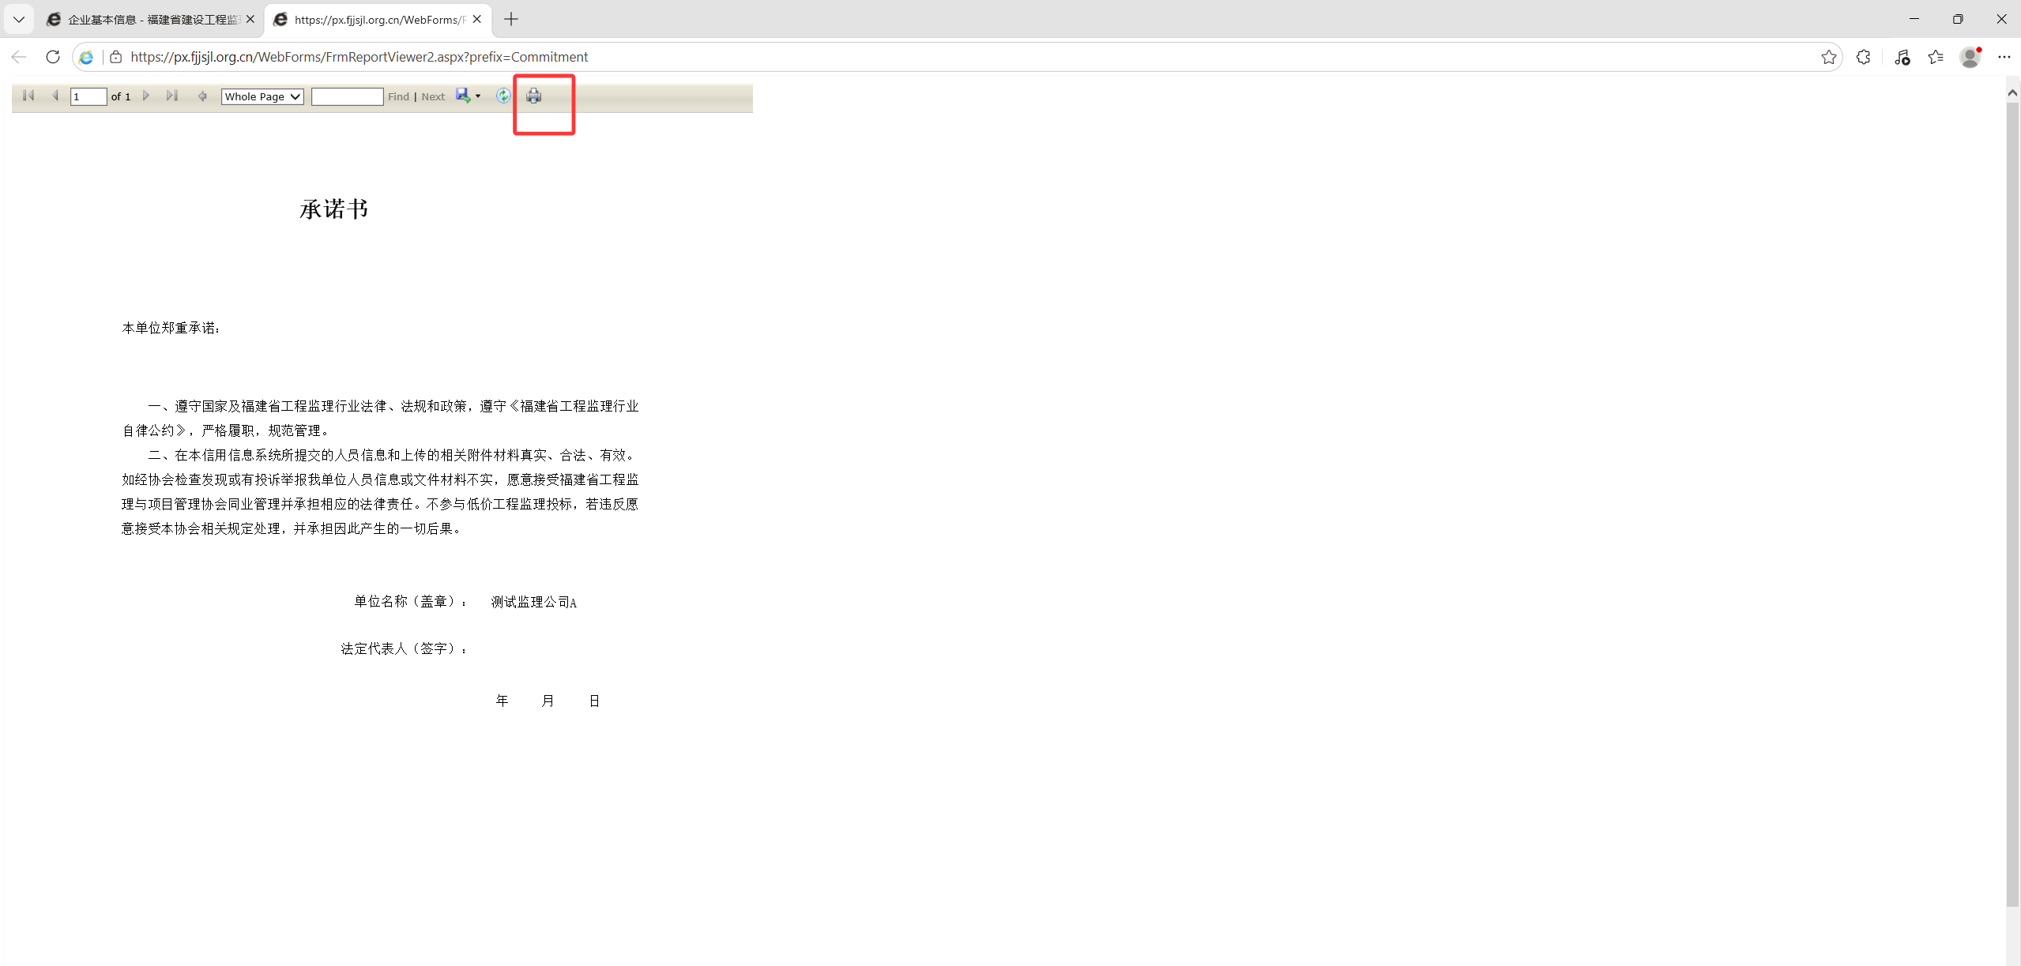

5、点击“安装”按钮。

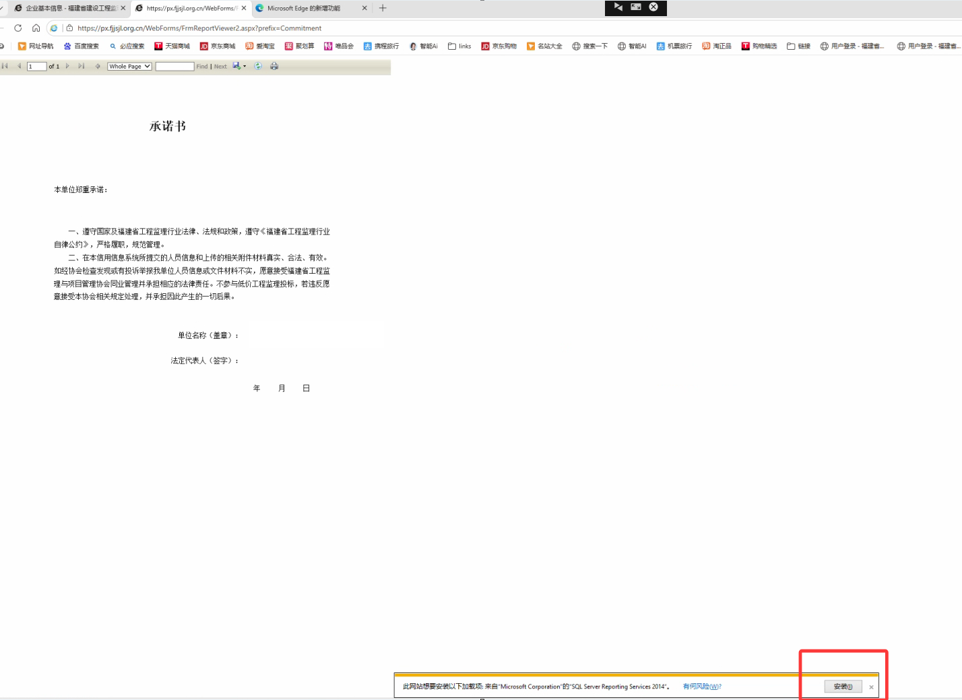

6、然后再点击“打印机”图标

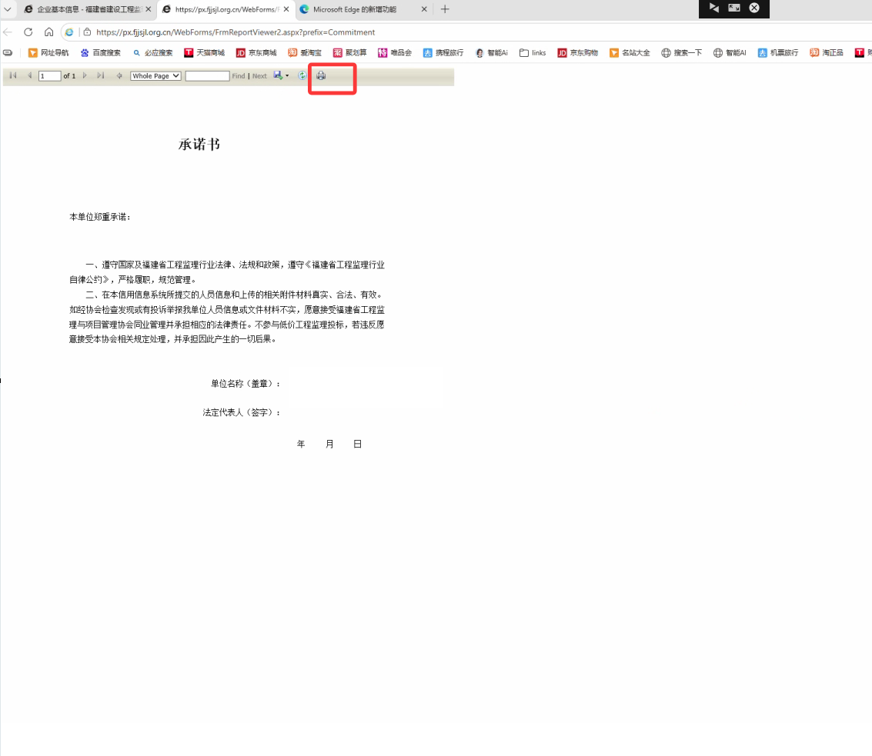

7、在弹出的插件安装提示中，点击“安装”按钮。
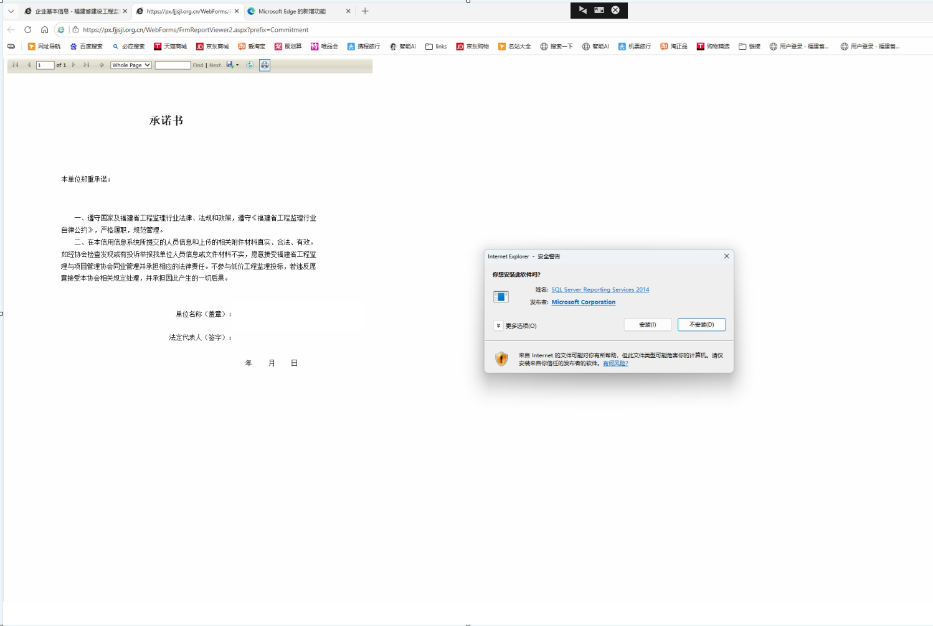

8、等待插件安装好后，就弹出选择哪个打印机，进行打印了。
